HOMILIE
De bastón
Deuteronomium 26,4-10 en Lucas 4,1-13
14 februari 2016
Pol Hendrix (red.)
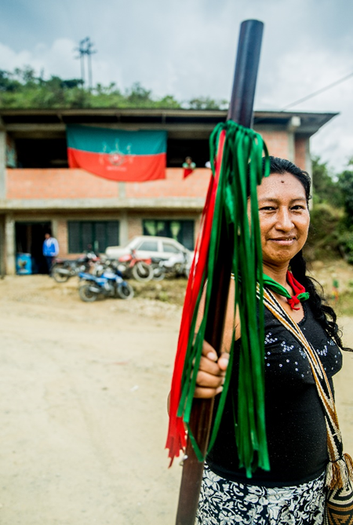
U hebt al begrepen dat de vastencampagne van Broederlijk Delen dit jaar onze aandacht vestigt op de inheemse gemeenschappen van de Cauca in Colombia. Als symbool van onze verbondenheid met hen, koos BD voor een zgn. bastón. Dat is een staf of een stok aangekleed met veelkleurige linten. Hij wordt gedragen door de leden van de guardia indígena (inheemse wacht) in Colombia. Bij zijn ontstaan, koos de guardia ervoor om zichzelf niet te bewapenen. Om niet op dezelfde manier op te treden als het leger en de gewapende groepen (guerrilla en paramilitairen), waar ze zich tegen verzetten. Ze kiezen voor geweldloos verzet. Ze kunnen dat omdat ze met velen zijn, met velen protesteren of een plaats bezetten.

De bastón heeft een dubbele betekenis. Hij staat voor autoriteit, niet in de zin van gezag, wel als uitnodiging om in dialoog te gaan. Daarnaast staat de bastón symbool voor het geweldloos verzet en biedt herkenning en bescherming aan de leden van de guardia. Ieder lid versiert zijn bastón naar eigen zin en aanvoelen. Toch zijn er algemene richtlijnen. De linten en versieringen vertegenwoordigen namelijk de kleuren van elke gemeenschap. In het departement Cauca hangen er rode en groene linten aan de bastones. Rood en groen zijn de kleuren van de Consejo Regional Indígena del Cauca (CRIC), de koepelorganisatie van inheemse gemeenschappen, een partnerorganisatie van Broederlijk Delen. Wij willen ons met hen verbinden en met het onrecht dat hen wordt aangedaan, met het engagement van de gemeenschappen en met hun geweldloos verzet. Onze bastón staat hier vooraan in een pot grond. Elke zondag hangen we een lint in een andere kleur aan de bastón, waaraan een voorwerp wordt gehangen dat bij het thema van de viering hoort. Vandaag is het thema ‘Wees gast op eigen grond’ en daarom hangt aan het bruine lint een zakje met grond.

Landbouwgrond, bouwgrond, industrieterrein! Wie macht en geld heeft kan grond kopen om te exploiteren of te boren naar mineralen en gas. De campagne van BD brengt ons naar Colombia in Zuid-Amerika waar 89% van de bevolking slechts 54% van de grond bezit. Meestal zijn het kleine boeren die van hun grond verdreven worden om plaats te maken voor de aanleg van een stuwmeer of grootschalige bouwprojecten. De aarde, ons gegeven om te leven, is geworden tot koopwaar in handen van een kleine groep.

De eerste lezing laat de kleine boer aan het woord die, eens in Kanaän, fier zijn eerste veldvruchten tot bij de priester brengt om ze dankbaar aan God op te dragen. En bij deze gave moet hij zeggen: ‘Mijn vader was een zwervende Arameeër’. Hiermee verwijst hij naar Abraham die zich van zijn vader en diens geloof in de god van de maan had losgemaakt. Abraham gaat de God achterna die zegt: ‘Trek weg uit je land, je familie’. Zo wordt de zwervende Arameeër Abraham stamvader van een nieuw volk dat andere wegen gaat. En de boer vertelt ook over hun slavenbestaan in Egypte en hoe God hen heeft bevrijd en naar dit land van melk en honing bracht. De eerste veldvruchten behoren God toe. Om te herinneren dat de grond ons gegeven is, dat ook wij zwervers zijn en op deze grond te gast zijn.

In het evangelie wordt Jezus voor een fundamentele keuze geplaatst. Net zoals bij zijn doopsel kan je je afvragen: is dat nu wel nodig? Toch vond de evangelist het belangrijk dat van bij het begin duidelijk is dat het kwaad geen vat heeft op Jezus. En meer nog, dat hij zich niet laat verleiden om te doen wat mensen van een god verwachten. Wij hebben allemaal wel eens van die duivelse gedachten waarbij wij God verwijten maken over het kwaad en het onheil in de wereld, hoe Hij dat allemaal laat gebeuren. Maar Jezus zegt: neen, ik ben niet gekomen om te heersen, maar om te dienen. Hij zal dienend in het leven staan en trouw blijven kiezen voor onderdrukte en kleingemaakte mensen. Alleen in het mededogen van de een met de ander, in het volbrengen van gerechtigheid komt Gods Rijk dichterbij. Een inzicht dat helemaal aansluit bij dit jaar van de barmhartigheid. En dan stelt zich natuurlijk de vraag: welke keuze maken wij? Houden wij ons ook ver van heerszucht, eerzucht en hebzucht en kiezen wij ook voor de barmhartigheid? Om daarmee in het reine te komen krijgen we veertig dagen de tijd. Ieder jaar weer. Hopelijk kan je er ook dit jaar weer nieuwe inzichten en nieuwe energie uit halen. Misschien kan je je ook laten inspireren door deze bezinningstekst:

“Hier en nu, met mijn huis en tuintje, met mijn vrouw en kinderen, als een gevestigde burger, nog altijd in dit land omringd door sociale zekerheid, mag ik de eerste vruchten van mijn werk, dat kleine leven van mij openvouwen in dat grote geheel dat ons allen omspant en eerlijk erkennen: ik heb het allemaal zomaar gekregen.
In oorsprong ben ik een zwerver, of een dolende ridder, of iemand als Abraham, die wandelende jood van eeuwen geleden. Alleen weet ik dat er hier en nu nog altijd mensen op de vlucht zijn, verdoken in containers of in krotwoningen, die niet weten waarvan ze morgen moeten leven en of ze niet opgepakt zullen worden om weer teruggezonden te worden naar het land van herkomst waar geen plaats voor hen is, waar hen bedreiging of ontbering wacht. En met hen zijn er ontelbaren over de wereld verspreid, die hopen ooit rechtop te mogen staan, dankbaar omdat hun nachtmerrie voorbij is.”

(bron, op enkele regels na: Broederlijk Delen)

